學生實習心得報告格式規定
- 各班實習股長依抽查日期規定繳交至實習處訖驗，且為了確保實習報告品質，同學須繳交實習心得報告至授課教師批改，並於報告內容附上實習照片及相關表單。
- 實習心得報告，若未於抽查前繳交，則按規定懲處。
- 實習心得報告封面規定，請以A4大小排版。
- 心得字數：五百至一千字以上。
- 實習心得報告撰寫內容，參考如下。
- 實習名稱
- 工程圖(2D&3D)
- 實習設備與材料
- 實習流程或步驟
- 結果與討論
- 心得與建議

版面格式建議
- 請用word 2007以上版本編排，並用A4白紙大小21.0cmｘ29.7cm撰寫。
- 文章請用單行間距、縱向橫式書寫，左右邊對齊，並註明頁碼(置中)。
- 版面設定為上、下、左、右邊界各為2cm。
報告正文部分
    - 報告內容基本的格式為：A4 紙張(21.0cmｘ29.7cm撰寫)，邊界上下及左右邊界各留2cm，內文字體為標楷體12 字型(英文稿為Times New Roman 12字型)，內文行距為單行間距，各段落間空一行。
    - 字體之規定如下：中文一律用標楷體，英文用Times New Roman。各章標題用20字型，各節標題用14字型，其餘本文內容文字為12字型，若有圖表說明亦為12字型。
    - 標題：大小標題以壹、一、（一）、1.、(1)為順序。
    - 所有圖表(含照片)均請附說明，並加表1、表2 或圖1、圖2 之序號，表序說明置於表格上方，圖序說明置於圖下方，圖表與前後內容間格為一行。
    - 照片檔請一張A4最多貼6張照片，並於照片檔詳加說明
頁碼編寫：目錄用羅馬字I 標在每頁下方中央；報告內容至附錄部分請以阿拉伯數字1.2.3.……順序標在每頁下方中央。

臺北市立松山高級工農職業學校
（標楷；字型30;置中；單行間距）
機 械 科
（標楷；字型26;置中；單行間距）
學生實習心得報告
（標楷；字型26;置中；單行間距）
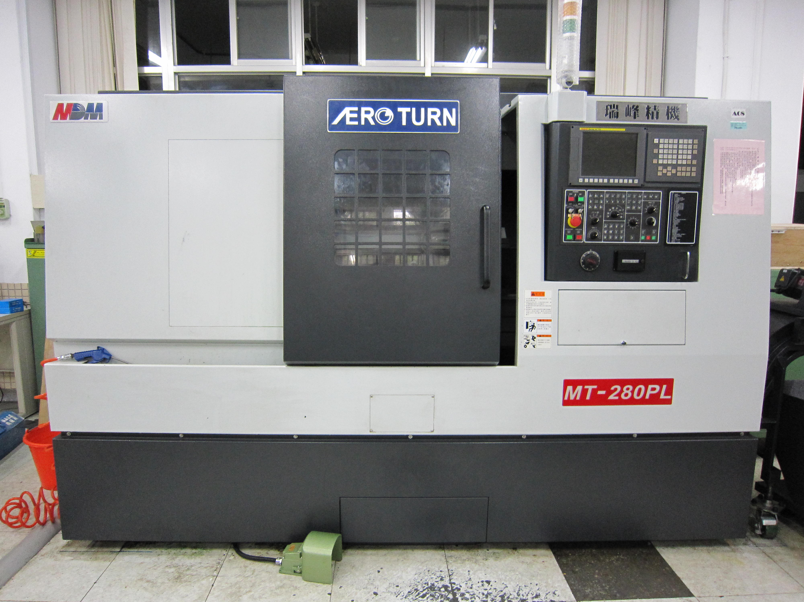

學期：106學年度第1學期（標楷；字型18;置左；固定行高25pt）
班級：機三智（標楷；字型18;置左；固定行高25pt）
學號：（標楷；字型18;置左；固定行高25pt）
姓名：（標楷；字型18;置左；固定行高25pt）
課程名稱：（標楷；字型18;置左；固定行高25pt）
授課老師：（標楷；字型18;置左；固定行高25pt）

